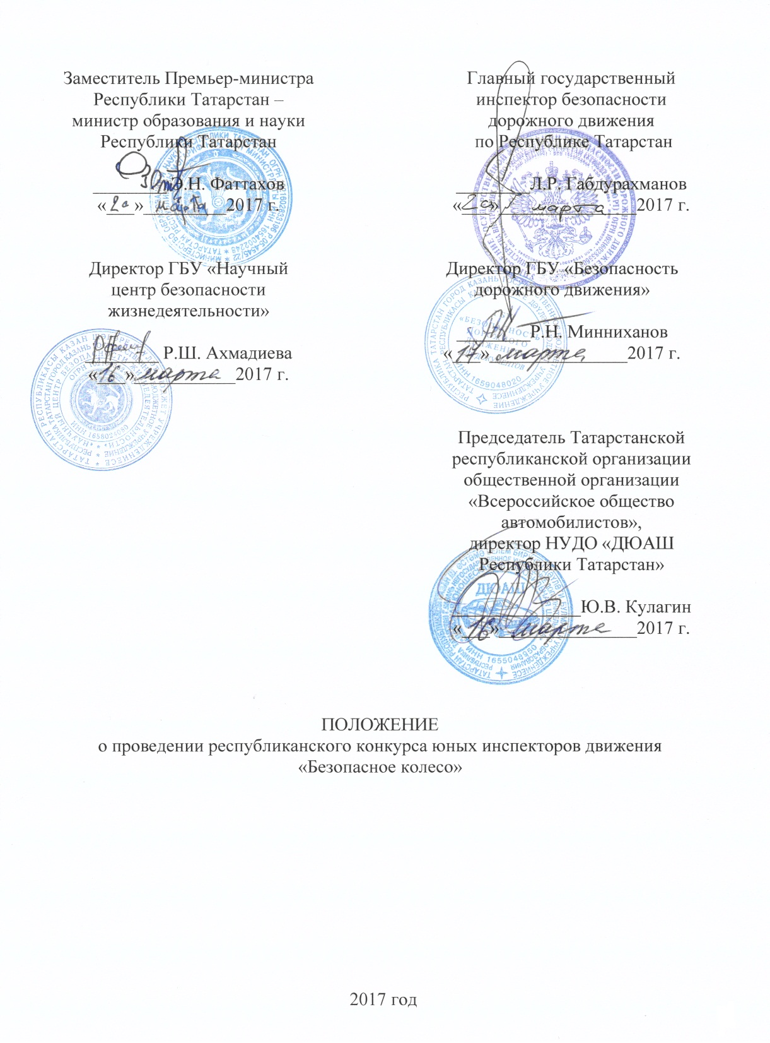 Общие положения
Республиканский конкурс юных инспекторов движения «Безопасное колесо» – лично-командное первенство по изучению и соблюдению правил безопасного поведения на дорогах среди учащихся общеобразовательных организаций Республики Татарстан.
Конкурс проводится в рамках реализации мероприятий подпрограммы «Повышение безопасности дорожного движения в Республике Татарстан на 2014-2020 годы» государственной программы «Обеспечение общественного порядка и противодействие преступности на 2014-2020 годы» Министерством образования и науки Республики Татарстан, Управлением ГИБДД МВД по Республике Татарстан совместно с Государственным бюджетным учреждением «Безопасность дорожного движения», Государственным бюджетным учреждением «Научный центр безопасности жизнедеятельности», Татарстанской республиканской организацией общественной организации «Всероссийское общество автомобилистов» и другими заинтересованными министерствами и ведомствами.
Цели Конкурса:
- воспитание законопослушных участников дорожного движения;
- профилактика детской безнадзорности и беспризорности;
- формирование культуры здорового и безопасного образа жизни.
Задачи Конкурса:
- предупреждение детского дорожно-транспортного травматизма;
- совершенствование работы по профилактике детской беспризорности и безнадзорности, предотвращение правонарушений;
- закрепление знаний правил безопасного поведения на дорогах и участие в их пропаганде;
- вовлечение детей в отряды юных инспекторов движения;
- привлечение детей к систематическим занятиям физической культурой и спортом.
Республиканский конкурс состоит из нескольких станций, которые предусмотрены настоящим Положением, и проводится в два этапа:
I этап – городской (районный) – до 15 мая;
II этап – республиканский – 23-26 мая 2017 года в г. Набережные Челны.

Организация и проведение Конкурса
Общее руководство по подготовке и проведению республиканского конкурса осуществляет оргкомитет (Приложение № 1).
Проведение Конкурса, разработка документов и подведение итогов возлагаются на главную судейскую коллегию, утвержденную оргкомитетом.
Решение о допуске команды или одного из ее членов до участия в конкурсе принимает главная судейская коллегия.

Условия проведения Конкурса
Участники Конкурса «Безопасное колесо» – победители районных и городских конкурсов «Безопасное колесо» в возрасте 9-11 полных лет.
Состав команды: 2 мальчика и 2 девочки.
Допускаются к участию команды в неполном составе. В этом случае результаты учитываются только в личном зачёте.
Участники республиканского конкурса прибывают в сопровождении инспектора пропаганды подразделения ГИБДД (сотрудника, исполняющего обязанности инспектора пропаганды) и руководителя команды (представителя образовательной организации).
По прибытии на место проведения Конкурса руководитель команды представляет:
- именную заявку, заверенную руководителями органов образования и ГИБДД (Приложение № 3);
- оригинал и ксерокопию свидетельства о рождении ребенка. Оригинал возвращается при регистрации;
- обменную карту на каждого ребёнка (справка как для выезжающего в оздоровительный лагерь);
- медицинскую справку СЭС об отсутствии контактов с инфекционными больными;
- командировочные документы;
- ксерокопию страхового полиса на всех членов команды на период проведения республиканского конкурса.
В случае выявления несоответствия между представленными командой документами и действительным возрастом участников Конкурса команда принимает участие в соревнованиях вне конкурса. Остальные участники выступают только в личном зачёте.
При отсутствии какого-либо документа из предусмотренных выше участники команд не допускаются до участия в конкурсе.
Подведение итогов каждой станции осуществляется сразу по окончании соревнования. Все результаты заносятся в отдельные ведомости и вывешиваются на специальном стенде.
Главная судейская коллегия имеет право не присуждать призовые места.

Правила проведения Конкурса
Каждый участник при прохождении станций 3 и 4 должен быть в защитных средствах (шлем, наколенники, налокотники), которые выдаются организаторами Конкурса.
Соревнования на станциях 3 и 4 проводятся на велосипедах с диаметром колеса не более 60 см (24 дюйма), шириной протектора – не менее 40 мм, ножными или ручными тормозами (по выбору участника). Допускается использование многоскоростных велосипедов.
Обеспечение соревнований велотехникой возлагается на организаторов Конкурса.
Очередность выступления команд на станциях и в творческом конкурсе определяется жеребьевкой.
Подсчет результатов ведется по количеству штрафных баллов, полученных как каждым участником лично, так и суммарно всеми членами команды, в соответствии с Правилами проведения Конкурса.
Если участник Конкурса выбывает из соревнований по медицинским показаниям (ввиду травмы, заболевания и т.д.), то баллы, заработанные участником при выполнении упражнений, засчитываются в общий зачет команды. За упражнение, которое участник не выполнил, засчитывается максимальное число штрафных баллов из заработанных остальными участниками Конкурса, в соответствии с Правилами проведения Конкурса.
Участники Конкурса, не согласные с оценкой за показанный ими результат на станциях, имеют право до окончания данного вида испытаний подать апелляцию в письменной форме на имя главного судьи соревнований. О принятом решении главный судья соревнований уведомляет заявителя и Организационный комитет.

Программа Конкурса
Программа Конкурса включает в себя:
- 5 станций в командном зачете;
- творческий конкурс команд;
- конкурс «Лучший отряд ЮИД по итогам 2016/2017 учебного года и лучший руководитель».

Станции состоят из практических и теоретических заданий, с которыми участники в полном объеме знакомятся непосредственно перед началом состязаний на каждой станции.

Командный зачет:
первая станция «Знатоки правил дорожного движения» – индивидуальный теоретический экзамен на знание Правил дорожного движения Российской Федерации (далее – ПДД), подведение командного результата;
вторая станция «Знание основ оказания первой помощи» – индивидуально-командный теоретический экзамен, включающий вопросы на знание основ оказания первой помощи, подведение командного результата;
третья станция «Автогородок» – индивидуальное вождение велосипеда на специально оборудованной площадке с дорожными знаками, разметкой, светофорными объектами, пешеходными переходами, имитацией железнодорожного переезда, перекрестками с круговым и Т-образным движением, подведение командного результата;
четвертая станция «Фигурное вождение велосипеда» – индивидуальное фигурное вождение велосипеда на специально оборудованных препятствиями площадках, подведение командного результата;
пятая станция «Основы безопасности жизнедеятельности» – индивидуально-командный теоретический экзамен на знание основ безопасного поведения на дороге пешехода, велосипедиста, проверка эрудиции участников, подведение командного результата.
Творческий конкурс команд «Вместе – за безопасность дорожного движения» – агитационно-пропагандистское выступление о безопасном поведении на дорогах.
Конкурс «Лучший отряд ЮИД по итогам 2016/2017 учебного года и лучший руководитель» – представление материалов о работе отряда ЮИД и методики деятельности руководителя, оформленных в виде двух информационных альбомов с презентацией.

Станции конкурса
Станция № 1 «Знатоки правил дорожного движения»
Каждому участнику команды предлагается выполнить 14 задач на бумажном носителе (брошюра), которые поделены на тематические вопросы. Участники дают ответы на одном специальном бланке, также рассчитанном на 14 задач.
На столах для каждого участника приготовлено по одной брошюре с задачами, один специальный бланк для ответов и шариковые авторучки.
На станцию прибывают одновременно не более 2-х команд согласно программе финала Конкурса. Сопровождающие на станцию не допускаются.
Состязание проводится в следующем порядке:
по команде главного судьи станции все участники приглашаются в помещение (аудиторию) и рассаживаются по местам, указанным судьей;
по команде главного судьи станции каждый участник вносит требуемые личные данные в бланк для ответов;
главный судья станции кратко напоминает участникам порядок внесения ответов в бланки, объясняет порядок и правила выполнения заданий;
по команде главного судьи участники открывают брошюру с задачами и начинают решать.
На решение 14-ти задач дается не более 10 минут.
По истечении времени, отведенного для ответов, бланки с ответами незамедлительно собираются помощниками главного судьи станции.
Задания на знание ПДД включают в себя следующие тематические блоки:
1-5 вопросы – знание очередности проезда перекрестка транспортными средствами, количество которых составляет не более 3-х. В качестве одного обязательного транспортного средства в каждой задаче должен использоваться велосипед. Не допускаются задания, предполагающие одновременный проезд двух и более транспортных средств. Задачи будут предложены с вариантами ответов, один из которых верный. 1-й тематический блок включает в себя задачи, при решении которых необходимо знание пунктов 6, 13 ПДД РФ.
6 вопрос – знание обязанностей велосипедистов. Задача будет предложена в виде иллюстрации с 6 (шестью) картинками, изображающими правильное или неправильное поведение детей-велосипедистов до 7 лет на различных участках дорог. Три из шести картинок правильные и должны быть отмечены участником.
7 вопрос – знание обязанностей велосипедистов. Задача будет предложена в виде иллюстрации с 6 (шестью) картинками, изображающими правильное или неправильное поведение детей-велосипедистов от 7 до 14 лет на различных участках дорог. Три из шести картинок правильные и должны быть отмечены участником.
8 вопрос – знание обязанностей велосипедистов. Задача будет предложена в виде иллюстрации с 6 (шестью) картинками, изображающими правильное или неправильное поведение велосипедистов от 14 лет и старше на различных участках дорог. Три из шести картинок правильные и должны быть отмечены участником.
6-й, 7-й и 8-й вопросы содержат в себе задачи, при решении которых необходимо знание пункта 24 ПДД РФ и Приложения 1 «Дорожные знаки» к ПДД РФ.
9 вопрос – знание обязанностей пешеходов. Задача будет предложена в виде иллюстрации с 6 (шестью) картинками, изображающими правильное или неправильное поведение пешеходов на различных участках дорог. Три из шести картинок правильные и должны быть отмечены участником.
9-й вопрос содержит в себе задачу, при решении которой необходимо знание пункта 4 ПДД РФ и Приложения 1 «Дорожные знаки» к ПДД РФ.
10 вопрос – знание обязанностей пассажиров. Задача будет предложена в виде иллюстрации с 6 (шестью) картинками, изображающими правильное или неправильное поведение пассажиров в различных транспортных средствах. Три из шести картинок правильные и должны быть отмечены участником.
10-й вопрос содержит в себе задачу, при решении которой необходимо знание пунктов 5, 22 ПДД РФ и Приложения 1 «Дорожные знаки» к ПДД РФ.
11 вопрос – на знание понятия «слепая зона» автомобиля и умение держать контроль безопасности на данном участке в качестве велосипедиста. Задача будет предложена в виде иллюстрации с изображением нескольких велосипедистов, находящихся в «слепой зоне», и одного транспортного средства. Участнику необходимо найти велосипедиста (-ов), которого (-ых) видит или не видит водитель.
12, 13, 14 вопросы – на знание дорожных знаков. Задачи будут предложены в виде иллюстраций-фрагментов. Одна из предложенных картинок соответствует правильному ответу. Вопросы 12, 13 и 14 включают в себя задачи, при решении которых необходимо знание Приложения 1 «Дорожные знаки» к ПДД РФ.
За неверный ответ на вопрос начисляется 3 штрафных балла.
При определении команды-победительницы учитывается количество штрафных баллов, полученных каждым участником команды. При равенстве результатов предпочтение отдается команде, суммарный возраст участников которой меньше.
Станция № 2 «Знание основ оказания первой помощи»
Проводится в закрытом помещении в двух классах: класс «Теория» и класс «Практика». На станцию в классы прибывают одновременно не более 2-х команд согласно программе финала Конкурса. Сопровождающие на станцию не допускаются.
Задания на станции включают вопросы на знание основ оказания первой помощи (1 теоретическое и 1 практическое задания). Каждый участник выполняет задания согласно выбранным билетам в каждом из двух заданий.
Теоретическое задание – каждому участнику команды предлагается выполнить 10 задач на бумажном носителе (брошюра) на знание основ оказания первой помощи с вариантами ответов, один из которых правильный. Участники дают ответы на одном специальном бланке, также рассчитанном на 10 задач. На столах для каждого участника приготовлено по одной брошюре с задачами, один специальный бланк для ответов и шариковые авторучки.
Состязание проводится в следующем порядке:
по команде главного судьи станции все участники приглашаются в помещение (аудиторию) и рассаживаются по местам, указанным судьей;
по команде главного судьи станции каждый участник вносит требуемые личные данные в бланк для ответов;
главный судья станции кратко напоминает участникам порядок внесения ответов в бланки, объясняет порядок и правила выполнения заданий;
по команде главного судьи участники открывают брошюру с задачами и начинают решать.
На решение 10-ти задач дается не более 10-ти минут.
По истечении времени, отведенного для ответов, бланки с ответами незамедлительно собираются помощниками главного судьи станции.
Задания на знание основ оказания первой помощи включают в себя следующие тематические вопросы:
1 вопрос – задача на знание основ оказания первой помощи при различных видах кровотечений, их признаков;
2 вопрос – задача на знание основ оказания первой помощи при различных видах переломов, их признаков;
3 вопрос – задача на знание основ оказания первой помощи при различных видах ожогов, их признаков;
4 вопрос – задача на знание основ оказания первой помощи при различных видах отморожений, их признаков;
5 вопрос – задача на знание основ оказания первой помощи при различных видах ран, их признаков;
6 вопрос – задача на знание основ оказания первой помощи при травмах различных частей тела: головы, грудной клетки, живота, позвоночника;
7 вопрос – задача на знание простых повязок и места их наложения;
8 вопрос – задача на знание основных частей тела человека;
9 вопрос – задача на знание содержимого автомобильной аптечки;
10 вопрос – задача на знание обязательных шагов алгоритма по оказанию первой помощи пострадавшим в дорожно-транспортном происшествии.
За каждое неверно выполненное задание начисляется 2 штрафных балла.
Практическое задание – одна задача по оказанию первой помощи пострадавшему в дорожно-транспортном происшествии с применением перевязочных материалов и подручных средств, наложением простых повязок, а также практическим применением общедоступных средств, содержащихся в автомобильной аптечке (Приказ Минздравсоцразвития России от 8 сентября 2009 г. №697н «О внесении изменений в приказ Министерства здравоохранения и медицинской промышленности Российской Федерации от 20 августа 1996 г. №325»).
Время, отведенное для выполнения задания, – не более 5-ти минут.
За невыполненное или неверно выполненное практическое задание начисляются штрафные баллы от 0 до 20. Каждое задание имеет индивидуальную шкалу штрафных баллов.
Во время выполнения задания помощник главного судьи станции может задавать уточняющие вопросы по теме задачи.
При определении команды-победительницы учитывается количество штрафных баллов, полученных каждым участником команды в теоретическом и практическом задании, которые суммируются в командный результат. При равенстве результатов предпочтение отдается команде, суммарный возраст участников которой меньше.

Станция № 3 «Автогородок»
Проводится на открытом воздухе.
Каждый участник должен проехать по специальному маршруту «Автогородка» на велосипеде, продемонстрировав при этом умение ориентироваться в ситуациях, приближенных к реальным дорожным условиям.
Схема станции «Автогородок», утвержденная главной судейской коллегией Конкурса, вывешивается на информационных стендах в местах проживания участников.
Каждый участник должен в течение 5-ти минут проехать через 6 контрольных пунктов (КП), соблюдая требования дорожных знаков, разметки, сигналов светофоров.
Маршрутный лист с указанием порядка прохождения КП соревнующиеся получают на старте.
За соблюдением соревнующимися правил дорожного движения на участках между КП наблюдают судьи, которые делают в ведомости каждого участника отметку. При подъезде к КП (согласно определенным маршрутам) судья делает отметку в бейдже участника, после чего тот продолжает движение по маршруту, объезжая все шесть КП.
После прохождения всех КП соревнующийся направляется к финишу по ближайшему маршруту, соблюдая ПДД. Финиширует каждый участник там, где производился старт. За финишной линией секундомер выключается, в протоколе судьи на финише записывается контрольное время участника.
Если участник проехал все контрольные пункты раньше отведенного времени, то он продолжает движение к финишу по любому маршруту, обязательно соблюдая ПДД. После подачи сигнала об истечении отведенного времени все участники по любому выбранному маршруту едут к финишу, также соблюдая при этом ПДД.

Штрафные баллы начисляются за следующие нарушения:
- пропуск контрольного пункта (КП) | 10
- подход к КП в пешем порядке | 10
- наезд на другого участника или столкновение с велосипедом другого участника (ДТП) | 10
- пересечение сплошной линии разметки с выездом на полосу встречного движения | 10
- финиш после подачи сигнала об истечении отведенного времени и за каждые 15 последующих секунд | 5
- несоблюдение требований сигналов регулировщика и светофора (технических средств регулирования движения) | 5
- падение с велосипеда во время движения | 5
- непредоставление преимущества проезда | 5
- несоблюдение требований дорожных знаков или разметки | 3
- проезд на велосипеде через железнодорожный переезд (участник не спешился) | 3
- не посмотрел назад и не убедился в безопасности, отъезжая от КП | 3
- не убедился в безопасности проезда поворотом головы влево/вправо на нерегулируемом перекрестке | 2
- подача рукой сигнала об остановке, который может ввести в заблуждение других участников дорожного движения (при подъезде к дорожным знакам 2.4, 5.19.1, 5.19.2) | 1
- несоблюдение правил очередности проезда | 2
- совершение маневра без подачи сигнала о повороте или остановке | 1
- другие нарушения правил дорожного движения, предусмотренные условиями «Автогородка» | 1

Сопровождающие на станцию не допускаются, но могут наблюдать за проведением состязаний со специально оборудованных площадок (мест).
При определении победителей учитывается количество полученных штрафных баллов. В случае равенства штрафных баллов первенство отдается участнику, затратившему наименьшее время на прохождение станции. При равенстве штрафных баллов и времени, затраченного участниками на прохождение станции, предпочтение отдается более юному участнику.

Станция № 4 «Фигурное вождение велосипеда»
Станция проводится в закрытом помещении и состоит из двух площадок с препятствиями (Приложение № 2).
Все площадки станции содержат не менее 5-ти элементов фигурного вождения, расположенных на расстоянии не менее 2-х метров друг от друга.
Схема станции «Фигурное вождение велосипеда» с указанием элементов фигурного вождения, утвержденная главной судейской коллегией Конкурса, вывешивается на информационных стендах в местах проживания участников.
Каждый участник, прибывающий на станцию, должен быть в защитных средствах (шлем, наколенники, налокотники).
Каждый участник команды преодолевает препятствия на всех площадках станции.
В конце выступления судьи составляют протокол, в котором отмечают время прохождения участниками площадки станции и штрафные баллы.
Сопровождающие на станцию не допускаются.
В случае равенства штрафных баллов первенство отдается участнику, затратившему наименьшее время на прохождение площадки станции. При равенстве штрафных баллов и времени, затраченного участниками на прохождение площадок станции, предпочтение отдается более юному участнику.

Командное первенство
Станция № 5 «Основы безопасности жизнедеятельности»
Станция проводится в закрытом помещении (аудитории), условно поделенном на 3 сектора:
1 сектор – специальный планшет «Дорожное движение» (размером не менее 1 х 1 м), круглые фишки красного и зеленого цвета;
2 сектор – специальные схемы с заданиями «Безопасный путь домой» (форматом не менее А3), маркеры;
3 сектор – специальная коробка с заданием «Мой друг – велосипед».
Для проведения состязаний на данной станции для 1 сектора готовятся не менее 4 вариантов заданий, которые вскрываются непосредственно перед началом состязаний.
На станцию одновременно прибывают не более 3 команд в соответствии с программой проведения Конкурса.
Сопровождающие на станцию не допускаются.
Конкурсные испытания для команд проводятся в следующем порядке:
- по команде главного судьи станции три команды участников приглашаются в помещение, где выбирают конверт с номером планшета и заданием и занимают места перед соответствующими планшетами;
- главный судья станции коротко напоминает конкурсантам порядок и правила выполнения заданий и дает команду к выполнению заданий;
- по истечении необходимого для выполнения задания времени, главный судья станции останавливает время, помощники незамедлительно фиксируют выполнение заданий;
- по команде главного судьи станции команды меняются местами у планшетов и приступают к выполнению следующего задания.
При выполнении заданий в секторах 1 и 3 допускается общение участников между собой для принятия коллективного решения. Время выполнения задания на каждом планшете для каждой команды фиксируется отдельно.
Задания на станции:
Сектор № 1 – команда на макете «Дорожное движение» указывает с помощью фишек 10 неправильных типов поведения велосипедистов на различных участках дорог в возрасте от 14 и старше лет. Время выполнения – 1 минута. За каждую ошибку команда получает 4 штрафных балла.
Сектор № 2 – каждый участник команды на специальной схеме «Безопасный путь домой» выполняет задание на знание и соблюдение дорожных знаков в условиях «виртуального» города (участник на иллюстрации с изображением города, содержащей различные дорожные знаки, маркером наносит правильный путь движения велосипедиста в возрасте 14 лет и старше из начальной точки (старта) до конечной точки (финиша), при этом учитывая требования дорожных знаков и правила движения велосипедистов по дорогам). Время выполнения – 4 минуты. Специальный планшет поделен на 4 сектора, фон каждого из которых выделен отдельным цветом. В случае допущения ошибки в первом секторе (начало пути) – участнику начисляется 4 штрафных балла, во втором секторе – 3 штрафных балла, в третьем секторе – 2 штрафных балла, в четвертом секторе (конец пути) – 1 штрафной балл. Если ошибки допущены в каждом или нескольких секторах, то участнику начисляется максимальное количество штрафных баллов – 10 (сумма штрафных баллов каждого сектора) или сумма штрафных баллов в секторах, в которых участник допустил ошибки.
Сектор № 3 «Мой друг – велосипед» – команда выполняет одно задание на знание устройства велосипеда. В специальной коробке находятся настоящие детали транспортных средств (не менее 15 штук), несколько из которых (не более 5) к велосипеду не относятся. Команда должна найти детали, которые относятся к велосипеду, и выложить их на отведенное для этого место. Время выполнения – 1 минута. За каждую ошибку (не выложенную или выложенную неправильно деталь) команда получает 1 штрафной балл.
Содержание заданий может быть изменено по решению главной судейской коллегии Конкурса.
При определении команды-победительницы учитывается количество полученных штрафных баллов в каждом секторе. При равенстве количества правильно выполненных заданий предпочтение отдается команде, затратившей наименьшее время на их решение, при выполнении заданий в секторах в следующей последовательности: № 1, № 2, № 3. При равенстве результатов предпочтение отдается команде, суммарный возраст участников которой меньше.
Содержание заданий может быть изменено по решению главной судейской коллегии конкурса.

Творческий конкурс
«Вместе – за безопасность дорожного движения»
Творческий конкурс команд «Вместе за безопасность дорожного движения» (далее – творческий конкурс) является обязательным и оценивается отдельно.
Выступление на тему «Безопасная дорога детям» в творческом конкурсе проводится командой участников с использованием средств художественной самодеятельности в любой малой сценической форме (инсценированная песня, литературный монтаж, поэтическая зарисовка, попурри, КВН, фрагмент урока и т.д.) и представляет собой выступление в стиле мобильной выездной агитационной бригады с использованием элементарных средств наглядной агитации (картинки, рисунки, флажки, ленты и т.д.) и музыкального сопровождения (флэш-накопитель). Допускается использование средств регулирования, как самодельных, бутафорных, так и профессиональных (жезл, свисток).
Творческий конкурс проводится в закрытом помещении (актовый зал, клуб и т.д.), позволяющем разместить одновременно не менее 150-ти зрителей. Помещение должно быть оборудовано звукоусиливающей аппаратурой и микрофонами.
На творческий конкурс одновременно прибывают не более 15-ти команд в соответствии с программой проведения финала Конкурса. Сопровождающие допускаются на творческий конкурс в качестве зрителей и помощников для технического обеспечения выступления команды.
Участники творческого конкурса выступают только в парадной форме юных инспекторов движения (далее – ЮИД) (форма должна соответствовать направлениям деятельности отрядов ЮИД; не допускается использование форменной одежды сотрудников Министерства внутренних дел Российской Федерации, а также фурнитуры: погонов, шевронов, эмблем и кокард). Во время выступления не допускается переодевание в другую одежду, использование других аксессуаров одежды и париков.
Продолжительность выступления – не более 3-х минут. В случае превышения отведенного времени жюри Конкурса останавливает выступление. На выступлении запрещается использование фонограммы с записанным голосом (фонограммы «плюс»). В случае нарушения этого условия команда отстраняется от участия в творческом конкурсе.
Творческий конкурс проводится в следующем порядке:
- по команде председателя жюри творческого конкурса участники приглашаются в зал для проведения инструктажа;
- председатель жюри творческого конкурса кратко напоминает конкурсантам порядок проведения творческого конкурса и проводит жеребьевку очередности выступления команд;
- по команде председателя жюри творческого конкурса очередная команда участников приглашается для выступления на сцену, следующая за ней команда выдвигается за сцену для подготовки к выступлению;
- секретарь жюри творческого конкурса фиксирует время выступления команды и по истечении 3-х минут останавливает выступление.
Творческий конкурс оценивается по 5-балльной системе по следующим критериям: соответствие теме, творческая инициатива команды, качество сценария (содержание текста), оригинальность подачи материала, композиционная завершенность, мастерство исполнения, полнота раскрытия темы, четкость и доходчивость изложения, эффект восприятия, связь с аудиторией и др. Каждый член жюри заполняет индивидуальные протоколы.
Результаты индивидуальных протоколов вносятся в сводную ведомость, которая утверждается подписью председателя жюри творческого конкурса и передается в главную судейскую коллегию.

Конкурс «Лучший отряд ЮИД по итогам 2016/2017 учебного года и лучший руководитель»
На конкурс «Лучший отряд ЮИД по итогам 2016/2017 учебного года и лучший руководитель» представляются материалы о работе отряда ЮИД и документация руководителя по организации деятельности отряда ЮИД, оформленные в виде информационного альбома с фотопрезентацией в 2-х частях (продублировать на электронном носителе).
1 часть. Деятельность руководителя отряда ЮИД представляется в виде информационного материала с фотопрезентацией (не более 5-ти фото), содержащего:
- Приказ директора образовательной организации о назначении руководителя отряда ЮИД (Ф.И.О. руководителя, должность).
- Список юных инспекторов движения (дата рождения, класс).
- Общешкольный план, в котором отражены мероприятия, проводимые отрядом ЮИД.
- План-график работы отряда ЮИД на 2016/2017 учебный год (теоретические, практические занятия, профилактические мероприятия).
- Авторскую программу по организации деятельности отряда ЮИД, авторские разработки мероприятий – не более 3-х (при наличии).
- Сценарий агитбригады (фото).
- Работу по организации занятий с велосипедистами (фото).
- Информацию о наличии в образовательной организации кабинета по БДД (автокласса), уголка по БДД, площадки с дорожной разметкой, схемы безопасных маршрутов движения к школе, организация их работы (фото).

2 часть. Деятельность отрядов ЮИД должна быть представлена (описана) по следующим основным направлениям, которые сопровождаются фотопрезентацией (до 5-ти фото на каждое направление):
- Информационная деятельность: организация школьных передач, подготовленных членами отряда ЮИД, по радиоузлу, создание стендов, выпуск стенгазеты, листовок, электронной странички «Новости школьного отряда ЮИД» на интернет-сайте образовательной организации и другой информационной работы, освещающей состояние аварийности на дорогах района, города, республики и работу юных инспекторов движения, ведение документации отряда: патрульный журнал, планово-отчетная папка, паспорт отряда.
Ознакомление учащихся со схемой безопасного маршрута к школе.
- Пропагандистская деятельность: организация массово-разъяснительной работы по пропаганде правил безопасного поведения на дорогах в школах, детских садах, интернатах, среди родителей и педагогов (проведение бесед, викторин, кинолекториев, экскурсий, соревнований, конкурсов, тематических утренников, праздников, выступление агитбригады), оформление уголков по безопасности дорожного движения, автоклассов, автоплощадок и т.д.
- Шефская деятельность: оказание помощи в создании простейших автоплощадок на территории детских садов, работа в подшефных образовательных организациях с детьми и родителями, проведение различных обучающих мероприятий, оказание содействия в обучении юных велосипедистов правилам дорожного движения и навыкам управления велосипедом, развитие картингового движения.
- Патрульная деятельность проводится совместно с сотрудниками ГИБДД согласно плану подразделения ГИБДД, заключается в следующем:
- патрулирование и рейды в местах массового передвижения детей и подростков через проезжую часть (выявление юных нарушителей ПДД и составление карточек «Стоп – твоя жизнь в опасности!», профилактическая работа с нарушителями);
- выпуск стенгазет, листовок по результатам патруля и рейдов;
- информирование педагогов и родителей о нарушениях ПДД, допущенных учениками школ;
- организация практических мероприятий на территории автогородков и автоплощадок;
- работа с юными велосипедистами.
Кроме указанных направлений деятельности отрядов ЮИД, могут иметь место и другие виды работы.
Конкурсные материалы необходимо оформить на листах формата А4 объемом не более 20-ти страниц. Нумерация страниц сквозная. В начале подборки привести содержание материалов с указанием страниц разделов.
Конкурсный материал представлять в печатном виде, в формате Word, шрифт Times New Roman, размер 14, междустрочный интервал 1 с обязательным указанием полного адреса образовательного учреждения.
При подведении итогов Конкурса жюри будут учитываться работа отрядов ЮИД по направлениям деятельности (часть 2), системность и качество организации работы отряда; регулярность и массовость проводимых профилактических мероприятий; инициатива в разработке новых форм и методов воспитательной работы по предупреждению детского дорожно-транспортного травматизма; документация руководителя отряда ЮИД в соответствии с требованиями, указанными в 1-й части.
Информационный альбом на конкурс «Лучший отряд ЮИД по итогам 2016/2017 учебного года и лучший руководитель» предоставить в Управление ГИБДД МВД по Республике Татарстан (г. Казань, Оренбургский тракт, д. 5), каб. 434, телефон для справок: (843)533-39-10, не позднее 8 мая 2017 года.

Подведение итогов и награждение победителей
Итоги конкурса подводит главная судейская коллегия.
Подведение итогов состязаний на каждой станции и творческого конкурса производится непосредственно по окончании указанных мероприятий. Все результаты заносятся в отдельные ведомости и вывешиваются на информационных стендах по итогам каждого дня конкурса.
Победителями и призерами республиканского конкурса становятся:
- 10 команд, занявших первые десять мест по сумме баллов, полученных командами на всех станциях конкурса (12 медалей (за 1, 2 и 3 место), 10 дипломов, 10 командных призов). Команда, занявшая 1 место, становится абсолютным победителем конкурса «Безопасное колесо» и награждается кубком Госавтоинспекции МВД по Республике Татарстан;
- 10 мальчиков и 10 девочек, занявших первые десять мест по сумме баллов, полученных в личном зачете конкурса; при равенстве показателей первенство отдается участнику, показавшему лучший результат на станциях в следующей последовательности: 1, 3, 4, 2 (6 медалей (за 1, 2, 3 место), 20 дипломов, 20 призов);
- 10 команд, занявших с 1 по 10 места на станциях с 1 по 5 (50 дипломов, 50 командных призов);
- 10 команд, набравших наибольшее количество баллов в творческом конкурсе команд «Вместе – за безопасность дорожного движения» (10 дипломов, 10 командных призов).
Победителями конкурса «Лучший отряд ЮИД по итогам 2016/2017 учебного года и лучший руководитель» становятся:
- 10 отрядов ЮИД, занявших первые десять мест (10 дипломов, 10 командных призов);
- 10 руководителей отрядов ЮИД, занявших первые десять мест (10 дипломов, 10 призов в денежном эквиваленте).

При определении победителей в общем командном зачете учитывается наименьшее количество полученных штрафных баллов на станциях конкурса. При равенстве результатов предпочтение отдается команде, получившей наименьшее количество штрафных баллов на станциях в следующей последовательности: 1, 5, 3, 4, 2. Если учет этих результатов также не приводит к выявлению победителя, предпочтение отдается команде, затратившей наименьшее время на выполнение всех заданий конкурса.

Финансирование
Финансирование республиканского конкурса осуществляется за счет средств Государственного бюджетного учреждения «Безопасность дорожного движения» согласно смете.

Приложение № 1

ОРГАНИЗАЦИОННЫЙ КОМИТЕТ
по проведению республиканского конкурса ЮИД «Безопасное колесо»

Председатель:
Сулима Л.О. |  | - заместитель министра образования и науки Республики Татарстан.

Заместитель председателя:
Ставниченко Ю.В. |  | - заместитель начальника Управления ГИБДД МВД по Республике Татарстан.
Члены оргкомитета:

Бикмухаметов Д.Р. |  | - начальник отдела пропаганды БДД Управления ГИБДД МВД по Республике Татарстан;
Кадиков Р.З. |  | - начальник ОГИБДД УМВД России по г. Набережные Челны;
Минниханов Р.Н. |  | - директор ГБУ «Безопасность дорожного движения»;
Ахмадиева Р.Ш. |  | - директор ГБУ «Научный центр безопасности жизнедеятельности»;
Кулагин Ю.В. |  | - председатель ТРО ОО «ВОА», директор НУДО «ДЮАШ» Республики Татарстан;
Соркина Ж.В. |  | - начальник отдела воспитания и дополнительного образования детей Министерства образования и науки Республики Татарстан.

Секретарь оргкомитета:
Шакиров Р.И. |  | - инспектор по особым поручениям отдела пропаганды БДД Управления ГИБДД МВД по Республике Татарстан.

Приложение № 2

Препятствие 1 «Круг»
Центральная и крайняя стойка высотой от 1 до 1,5 м на тяжелом основании. На верху крайней стойки находится квадратная магнитная (магнит слабый) площадка размером 12 см. К верхней части центральной стойки прикрепляется один конец цепи (легкой, можно пластмассовой). В торец палочки (жезла) крепится второй конец цепи. На жезле с двух сторон прикреплены магнитные площадки шириной 2,5 см и длиной 7 см, ближе к концу крепления с цепочкой. Радиус круга – 2 м. Длина цепи – 2,5 м. Длина жезла – 25 см. Диаметр жезла – 2,5 см.
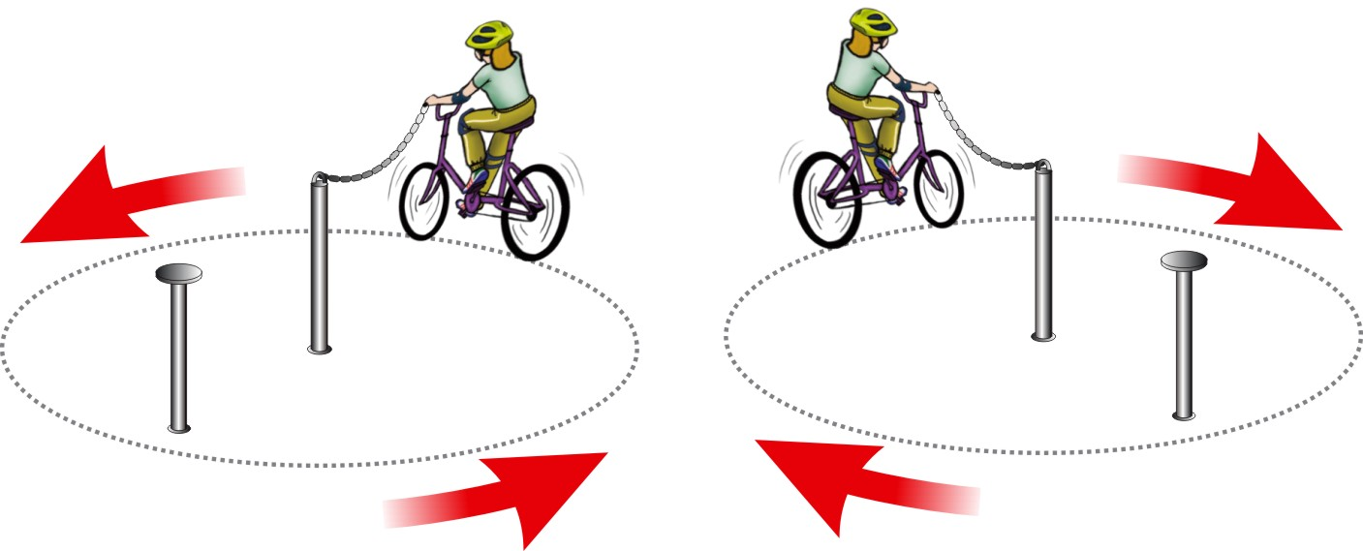

«Круг». Участник подъезжает к крайней стойке, берет жезл с прикрепленной цепочкой в правую или левую руку, проезжает круг по часовой или против часовой стрелки и кладет жезл на площадку крайней стойки. | Не взята цепочка. | 3
 | Бросание цепочки. | 3
 | Касание цепочкой поверхности площадки (каждое касание). | 1
 | Смещение опоры. | 1
 | Касание велосипеда рукой, держащей цепочку. | 2
 | Опрокидывание стойки. | 2

Препятствие 2 «Восьмерка» или «Круг от восьмерки»
Используются фишки (кегли) высотой до 25 см и диаметром до 7 см. Фишки (кегли) выставляются в виде двух соприкасающихся кругов. Малый круг: внешний радиус от 2,5 до 3,5 м, внутренний радиус от 2 до 3,0 м. Большой круг: внешний радиус от 3 до 4 м, внутренний радиус – от 2,5 до 3,5 м. Расстояние между фишками не более 50 см.
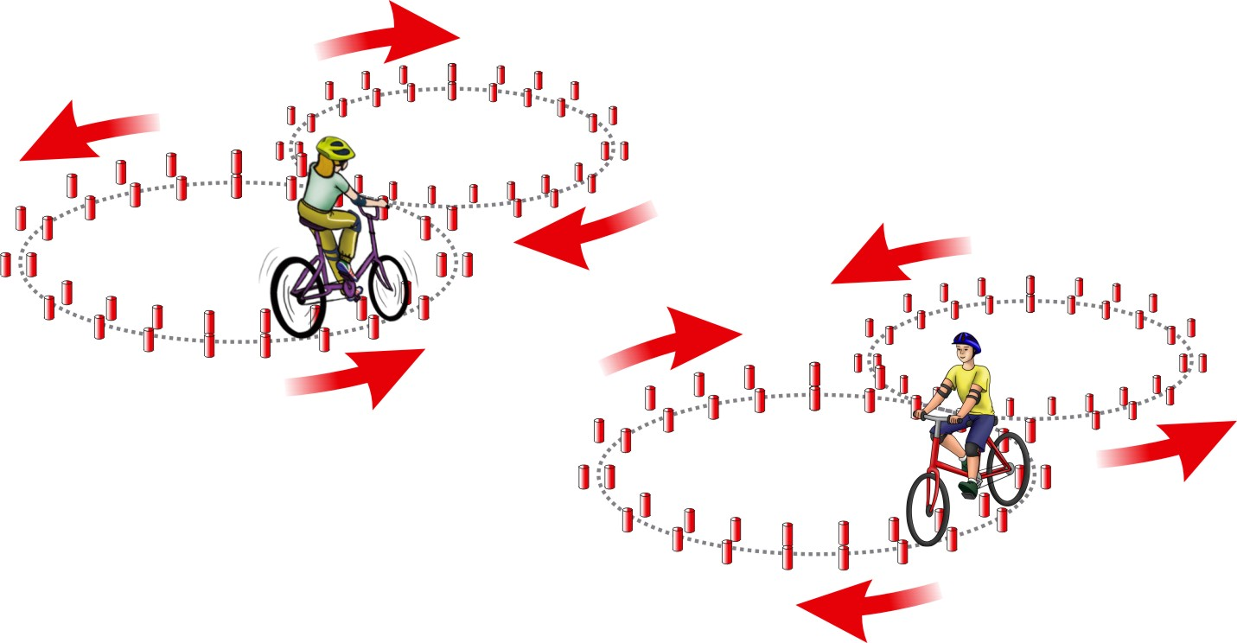
«Восьмерка» или «круг от восьмерки». Участник проезжает препятствие по коридору, образованному фишками (кеглями), которые расположены по линиям малого и большого кругов. Заезд в препятствие с любой стороны. | Падение 1 фишки (кегли) (каждой). | 1
 | Выезд за пределы препятствия (за каждую непройденную фишку (кеглю)). | 1
 | Выезд за пределы препятствия (за пропущенные 10 и более фишек (кеглей)). | 10
 | Падение 10-ти и более фишек (кеглей). | 10

Препятствие 3 «Слалом»
Используются стойки на основании. Основание – утяжеленный цилиндр диаметром 15 см и высотой 10 см. К центру основания крепится полая металлическая или пластиковая трубка. Общая высота стойки от 1,3 до 1,7 м. Расстояние между первой и второй стойками 1,3 м. Каждое следующее расстояние между стойками уменьшается на 5 см. Всего в препятствии используется не более 7-ми стоек. Ограничительная линия проходит по всей длине препятствия на расстоянии 1 м слева и справа от стоек.
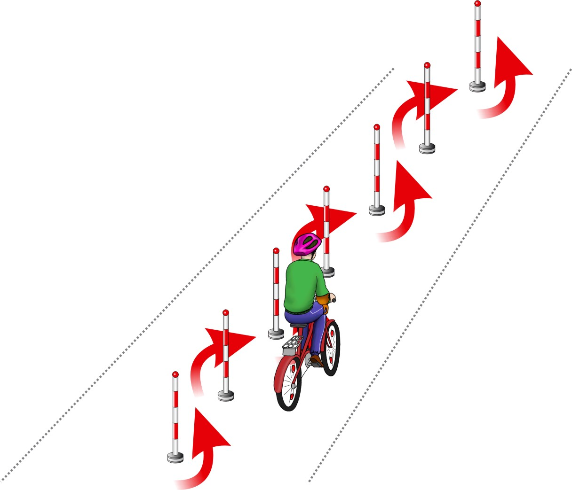

«Слалом». Участник проезжает между стойками, поочередно огибая каждую с правой или левой стороны и стараясь не задеть их. | Смещение или касание стойки. | 1
 | Падение стойки. | 2
 | Пропуск стойки. | 3
 | Выезд за пределы трассы. | 3

Препятствие 4 «Перестроение с одной полосы движения на другую»
Длина полос 3 м. Ширина 60 см. Начало и конец полос для движения обозначаются конусами. Стойка с перекидными картинками «Транспортные средства» находится в начале препятствия слева по ходу движения. Высота стойки с картинками до 1,8 м на тяжелом основании. Размер картинок формата А4. Всего от 6-ти до 10-ти картинок и сверху чистый лист. Картинки выполнены на пластиковых листах. Общая длина препятствия не менее 7 м, количество полос для движения – две.
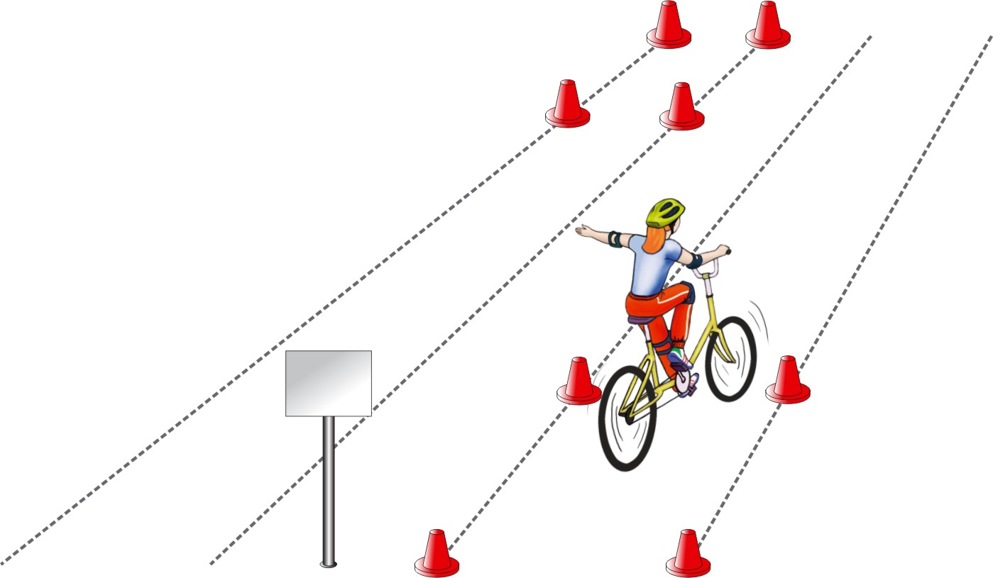

«Перестроение с одной полосы движения на другую». Участник начинает движение по крайней правой полосе. В середине препятствия участник перестраивается на крайнюю левую полосу, соблюдая ПДД. Во время перестроения участник должен убедиться, что он не создал помех другим участникам дорожного движения, повернув голову назад, должен запомнить картинку на стойке, чтобы выбрать ее из изображений на планшете, предложенном ему на финише судьей станции. | Участник при перестроении не посмотрел назад. | 3
 | Отсутствие либо неправильная подача сигнала перестроения рукой. | 3
 | Невыполнение перестроения. | 5
 | Участник не запомнил картинку. | 3
 | Касание или смещение конуса. | 1
 | Выезд за пределы трассы. | 1

Препятствие 5 «Прицельное торможение»
Длина коридора на 5 см больше велосипеда, предоставляемого организаторами. Ширина коридора 80 см. Контур очерчивается линиями. По углам элемента устанавливаются конусы. Высота конуса до 40 см, радиус основания до 25 см. На верхнюю часть выездных конусов кладется планка (полая металлическая или пластиковая трубка) длиною 1 м.
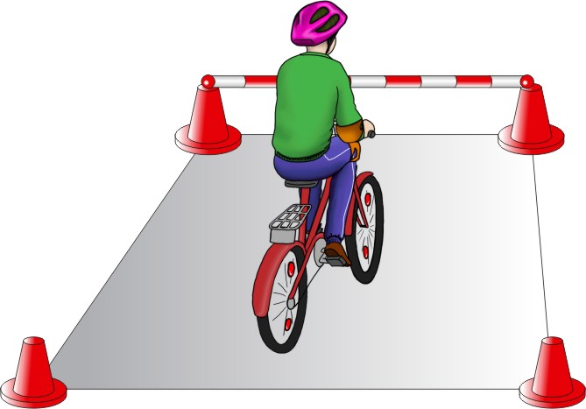
«Прицельное торможение». Участник, заезжая в коридор, должен произвести торможение велосипеда, максимально приблизив переднее колесо к планке, но не сбив ее. | Одна или обе ноги находятся за пределами ограждения. | 1
 | Велосипед находится за пределами ограждения. | 2
 | Падение планки. | 3

Препятствие 6 «Желоб»
Препятствие длиной 3 м и высотой 5 см, скошенное со стороны въезда и выезда для плавности начала и конца преодоления препятствия. По краям доски в длину прикреплены рейки высотой 3,5 см так, чтобы ширина углубления была 10 см, тем самым образуется желоб.
Вид с торца Вид сверху

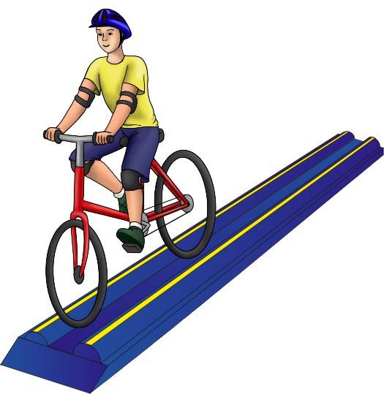

«Желоб». Участник проезжает препятствие, стараясь не съехать с него. | Съезд с препятствия одним колесом. | 2
 | Съезд с препятствия двумя колесами. | 3
 | Неудачное преодоление (страхующий помощник судьи поддержал участника). | 4

Препятствие 7 «Узкий проезд»
Используются стойки на утяжеленном основании высотой 1,7 м. На стойки надеваются щиты высотой 1,2 м так, чтобы от нижнего края щита до пола было не менее 80 см. Щиты должны свободно вращаться на стойке. Одна сторона белая, на другой чередование наклонных белых и красных полос шириной 15 см. Ширина проезда с каждой стороны на 6 см шире предоставленного организаторами велосипеда. Необходимо не менее 6-ти стоек, образующих до 3-х пар узких проездов, расположенных друг от друга на расстоянии не более 1-го м.
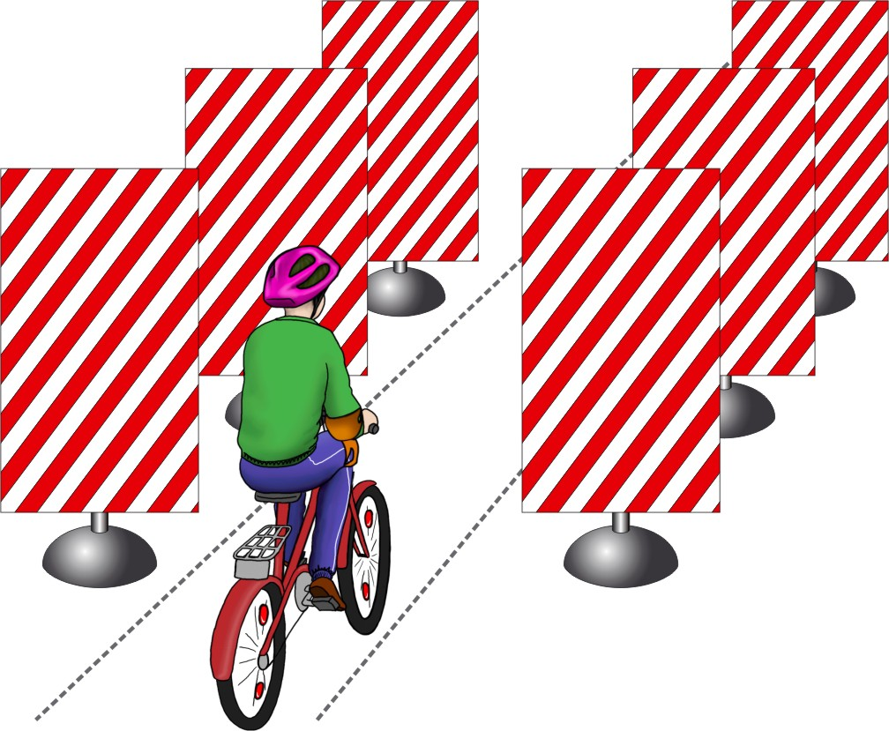

«Узкий проезд». Участник должен проехать между нескольких пар стоек со щитами, стараясь не задеть их. | Касание одного щита в первой паре ограждения. | 4
 | Касание двух щитов в первой паре ограждения. | 5
 | Касание одного щита во второй паре ограждения. | 3
 | Касание двух щитов во второй паре ограждения. | 4
 | Касание одного щита в третьей паре ограждения. | 2
 | Касание двух щитов в третьей паре ограждения. | 3

Препятствие 8 «Дорога с выбоинами»
Используется не более 5-ти объемных фигур различной геометрической формы, которые расположены на расстоянии 30 - 50 см друг от друга. Длина, ширина и высота каждой из фигур обеспечивает безопасный проезд участников.
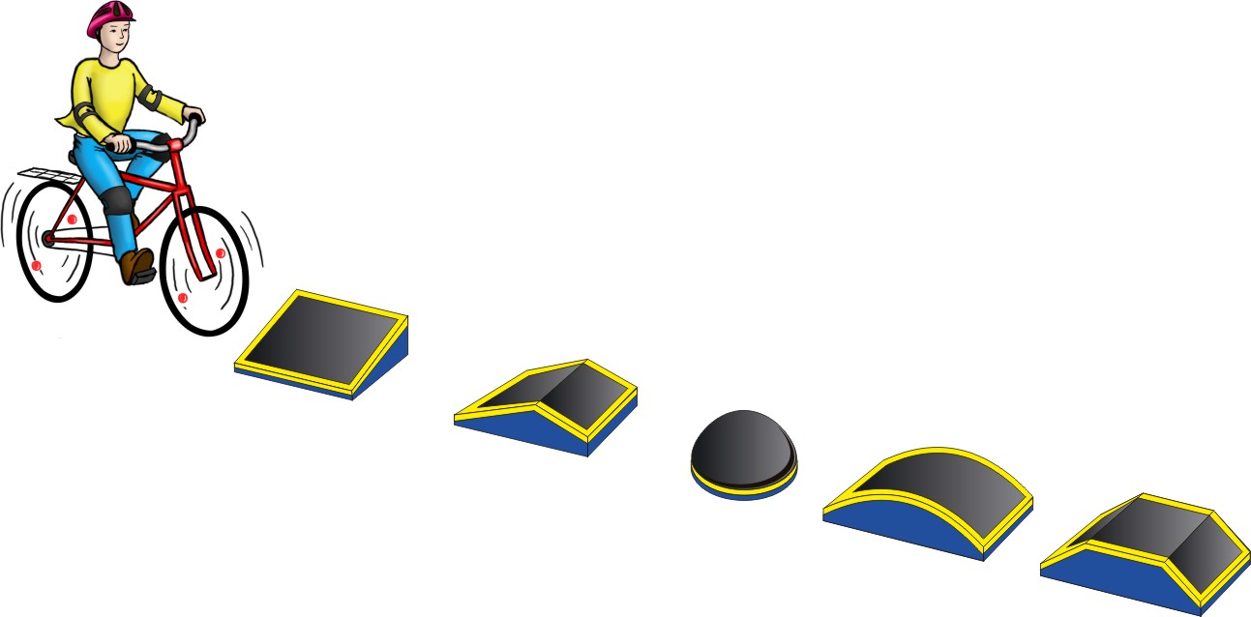

«Дорога с выбоинами». Участник должен проехать по импровизированному участку дороги с выбоинами обеими колесами, стараясь не съехать с него. | Выезд за боковую линию (каждый случай). | 2

Препятствие 9 «Проезд под перекладиной»
Используются стойки на тяжёлом основании (три пары). На стойке на соответствующей высоте установлен небольшой выступ с углублением. Две стойки и поперечная планка (полая алюминиевая или пластиковая трубка) образуют проезд под перекладиной. Высота выступов — от 1,33 до 1,5 м; от 1,3 до 1,4 м; от 1,27 до 1,3 м; расстояние между проездами не более 2-х м. Ширина между стойками не менее 1,2 м. Проезды устанавливаются в порядке убывания высоты.
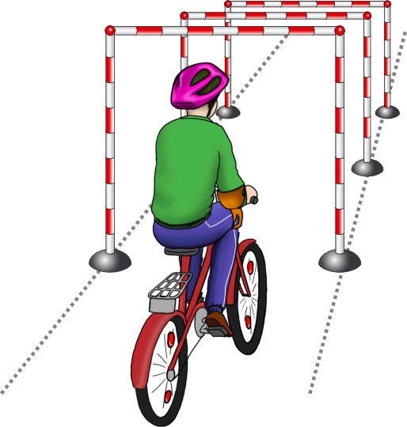

«Проезд под перекладиной». Участник, наклонившись к рулю, проезжает препятствие (3 шт. подряд), стараясь не задеть стойки и верхнюю планку. | Касание верхней планки. | 1
 | Касание верхней планки и стоек. | 2
 | Сбитая планка или стойка. | 3

Препятствие 10 «Перенос предмета»
Используются две стойки, которые состоят из тяжелого основания, полой пластиковой трубы с прикрепленными на ее верхней части чашами. Высота стоек 1,2 м. Переносимый предмет – теннисный мяч или шар. Расстояние между стойками не менее 3-х м.
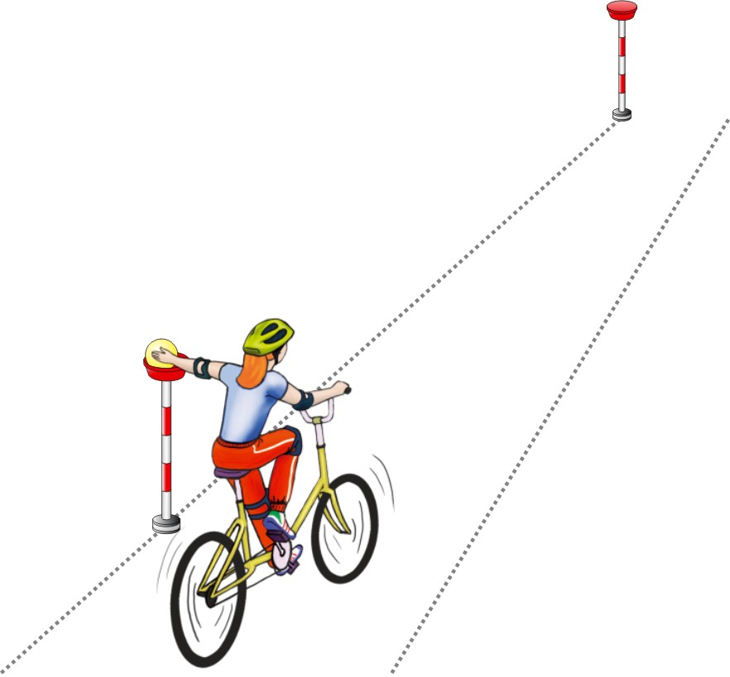

«Перенос предмета». Участник подъезжает к стойке, в чаше которой находится предмет. Берет предмет в правую руку и, держа его в руке, доезжает до следующей стойки, в чашу которой кладет предмет. | Проезд мимо стойки с предметом. | 3
 | Падение предмета с конечной стойки (предмет не положен в чашу стойки). | 3
 | Падение предмета во время движения. | 2
 | Падение стойки. | 2
 | Касание велосипеда рукой, держащей предмет. | 2
 | Выезд за пределы трассы. | 1

Препятствие 11 «Зауженная прямая дорожка»
Используются фишки в виде тарелок 4-х цветов, которые расположены вплотную друг к другу. Каждому сектору принадлежит свой цвет. Длина дорожки – 3 м. Ширина в начале дорожки – 40 см, в конце – 15 см (расстояние измеряется между внутренними краями фишек (тарелок).
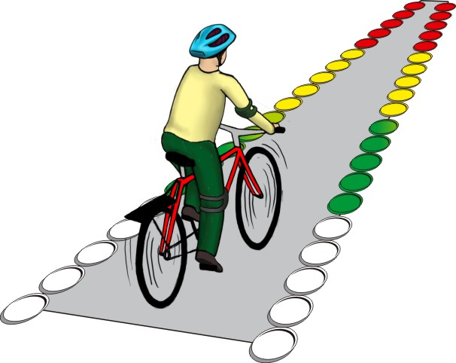

«Зауженная прямая дорожка». Участник должен проехать по габаритной дорожке из фишек (тарелок), стараясь не сместить их. | Смещение фишек (тарелок) в первом секторе. | 4
 | Смещение фишек (тарелок) во втором секторе. | 3
 | Смещение фишек (тарелок) в третьем секторе. | 2
 | Смещение фишек (тарелок) в четвертом секторе. | 1

Препятствие 12 «Зауженная дорожка с поворотом»
Используются фишки (тарелки) 4-х цветов, которые расположены вплотную друг к другу. Длина дорожки не менее 4 м. Ширина в начале дорожки не менее 50 см, в конце – 15 см (расстояние измеряется между внутренними краями фишек (тарелок)).
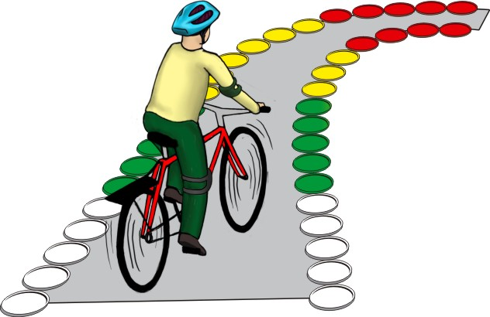

«Зауженная дорожка с поворотом». Участник должен проехать по габаритной дорожке из фишек (тарелок), стараясь не сместить их. | Смещение фишек (тарелок) в первом секторе. | 4
 | Смещение фишек (тарелок) во втором секторе. | 3
 | Смещение фишек (тарелок) в третьем секторе. | 2
 | Смещение фишек (тарелок) в четвертом секторе. | 1

Штрафные баллы также начисляются за следующие нарушения, совершенные при проезде любой из фигур:

Касание ногой земли при выполнении препятствия (каждое касание). | 1
Неполный проезд препятствия (кроме специально оговоренных в Положении). | 15
Падение с велосипеда. | 5
Пропуск препятствия целиком. | 20
Неспортивное поведение участника на станции. | 20  (снятие участника со станции)

Приложение № 3

ЗАЯВКА НА УЧАСТИЕ В РЕСПУБЛИКАНСКОМ КОНКУРСЕ ЮНЫХ ИНСПЕКТОРОВ ДВИЖЕНИЯ
«БЕЗОПАСНОЕ КОЛЕСО»
Просим включить отряд ЮИД города (района) в протокол участия
в республиканском конкурсе юных инспекторов движения «Безопасное колесо», проводимом в 2017 году в г. Н. Челны, в составе:

№  п/п | Фамилия,  имя, отчество | Дата и год рождения | №  свидетель-ства о рождении | Индекс, домашний адрес | Общеобразо-вательная организация, класс | Сведения о родителях
 |  |  |  |  |  | Фамилия,  имя, отчество | Индекс, домашний адрес | Место работы | Контактные телефоны
1
2
3
4

Сопровождающие команды:

№  п/п | Фамилия, имя, отчество | Место работы | Звание | Должность
1
2 |  |  |  | Руководитель отряда ЮИД

Начальник ГИБДД Руководитель отдела образования
_______________________ ________________________
_______________________ ________________________
м.п. м.п.

